ЗАДАНИЯ
теоретического тура муниципального этапа республиканской
олимпиады школьников по биологии. 2020-2021 уч. год.
7 класс

Максимальное количество баллов – 32,5

Часть I. Вам предлагаются тестовые задания, требующие выбора только одного правильного ответа из четырех возможных. Максимальное количество баллов, которое можно набрать – 15 (по 1 баллу за каждое тестовое задание). Индекс ответа, который вы считаете наиболее полным и правильным укажите в матрице ответов.

- Выберите рисунок с изображением стафилококка:

а) 1;  б) 2;  в) 3;  г) 4. | 1 | 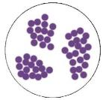2
а) 1;  б) 2;  в) 3;  г) 4. | 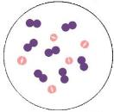3 | 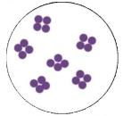4

- Основным структурным компонентом клеточной стенки бактерий является:
а) хитин;
б) хитозан;
в) целлюлоза;
г) муреин.

- Гриб, образующий многолетние плодовые тела:
а) трутовик;
б) дождевик;
в) звездовик;
г) веселка.

- Гриб, поражающий растения семейства пасленовые:
а) трутовик;
б) фитофтора;
в) головня;
г) спорынья.

- Назовите растение, изображенное на фотографии:

а) ладьян трехнадрезный;  б) венерин башмачок крупноцветковый;  в) венерин башмачок крапчатый;  г) венерин башмачок настоящий. | 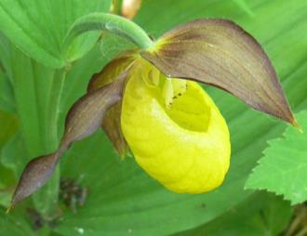

- Один из нижеперечисленных лишайников является накипным:
а) кладония;
б) пармелия;
в) бацидия;
г) уснея.

- На фотографии изображен один из представителей мохообразных:

а) кукушкин лен;  б) сфагнум;  в) маршанция;  г) риччия. | 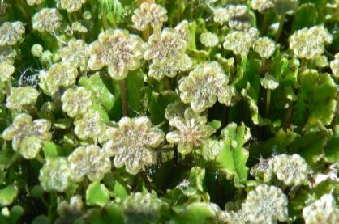

- Ежегодно полностью опадают хвоинки у:
а) сосны обыкновенной;
б) лиственницы сибирской;
в) ели обыкновенной;
г) можжевельника обыкновенного.

- К какой группе по типу питания относятся практически все представители класса головоногих моллюсков?
а) Фильтраторы;
б) Хищники;
в) Фитофаги;
г) Детритофаги.

- Какую функцию выполняет структура речного рака, обозначенная на иллюстрации цифрой 3?

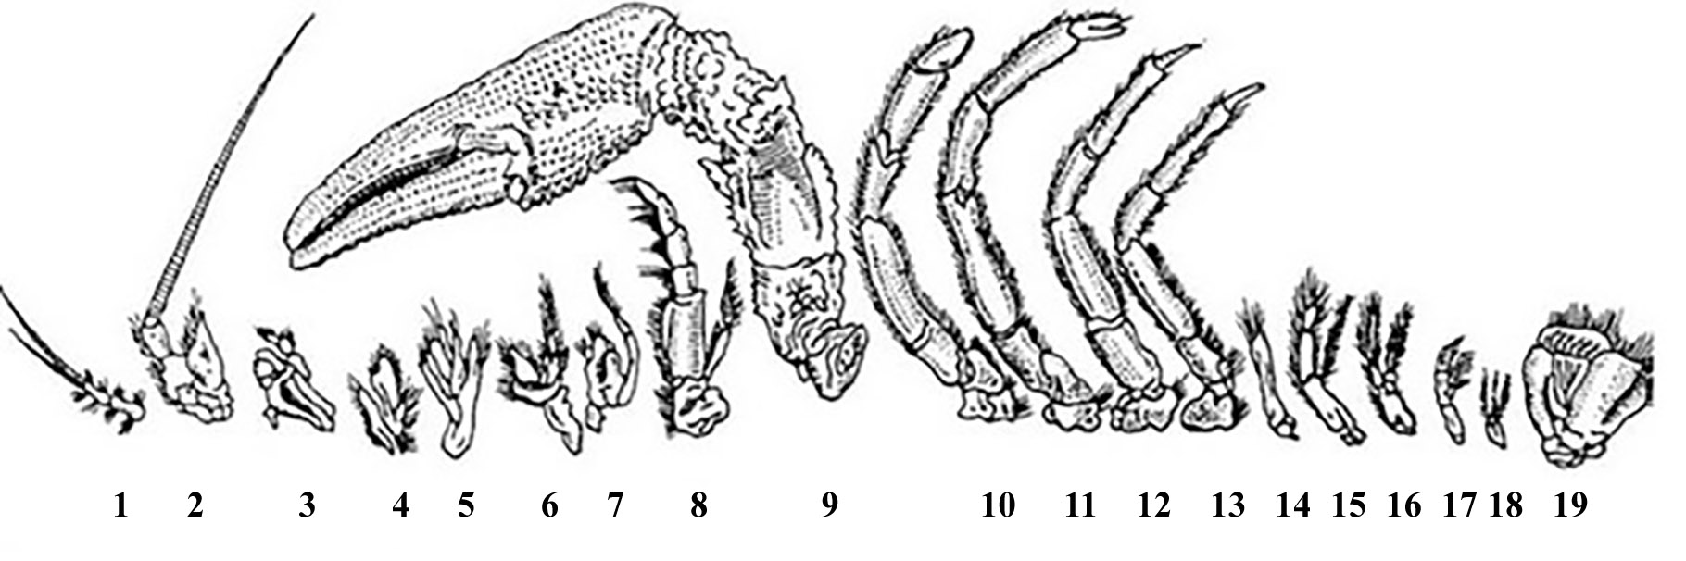
а) Определение положения тела в пространстве;
б) Дыхание;
в) Отделение и измельчение фрагментов пищи;
г) Выравнивание осмотического давления.

- Какая кровь находится в предсердии белой акулы?
а) только артериальная;
б) на вдохе артериальная, на выдохе венозная;
в) ½ венозной, ½ артериальной;
г) только венозная.

- Какие насекомые относятся к общественным?
а) Тли и клопы солдатики.
б) Тли и щитовки.
в) Шершни и термиты.
г) Обитающие в кишечнике у термитов жгутиконосцы.

- Что служит органом выделения вредных продуктов метаболизма у печеночного сосальщика?
а) Почки.
б) Метанефридии.
в) Протонефридии.
г) У печеночного сосальщика отсутствует выделительная система.

- Какое животное, из перечисленных ниже формируется из 3-х зародышевых листков?
а) двустворчатый моллюск;
б) вольвокс;
в) мадрепоровый коралл;
г) туалетная губка.

- Какой набор некоторых основных признаков строения правильно характеризует тип круглых червей?
а) Имеются кожно-мускульный мешок, незамкнутая пищеварительная система, половая система раздельнополого типа, полость тела заполнена жидкостью.
б) Имеются кожно-мускульный мешок, замкнутая пищеварительная система, гермафродитная половая система, полость тела заполнена жидкостью.
в) Имеются кожно-мускульный мешок, незамкнутая пищеварительная система, половая система раздельнополого типа, пространство между органами заполнено рыхлой соединительной тканью.
г) Имеются кожно-мускульный мешок, замкнутая пищеварительная система, гермафродитная половая система, пространство между органами заполнено рыхлой соединительной тканью.

Часть II. Вам предлагаются тестовые задания с одним вариантом ответа из четырех возможных, но требующих предварительного множественного выбора. Максимальное количество баллов, которое можно набрать – 10 (по 2 балла за каждое тестовое задание). Индекс ответа, который вы считаете наиболее полным и правильным, укажите в матрице ответов.

- Сумки с аскоспорами расположены на верхней (наружной) стороне плодового тела следующих грибов: 1) белый гриб; 2) строчок; 3) сыроежка; 4) сморчок; 5) рыжик.
а) 1, 3, 5;
б) 1, 4, 5;
в) 1, 4;
г) 2, 4;
д) 3, 4,5.

- В симбиоз с клубеньковыми бактериями вступают корневые волоски следующих растений: 1) горох посевной; 2) чечевица съедобная; 3) василек; 4) фасоль обыкновенная; 5) подсолнечник однолетний.
а) 1, 2, 4;
б) 3, 4, 5;
в) 1, 3, 4;
г) 2, 3;
д) 2, 5.

- Какие из приведенных на иллюстрациях животных размножаются на суше:

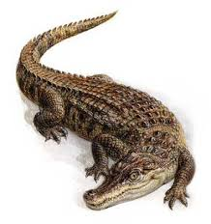  1 | 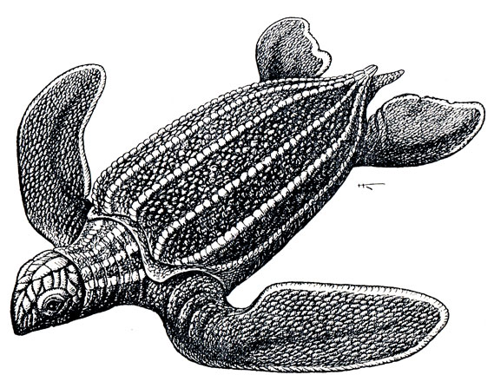  2 | 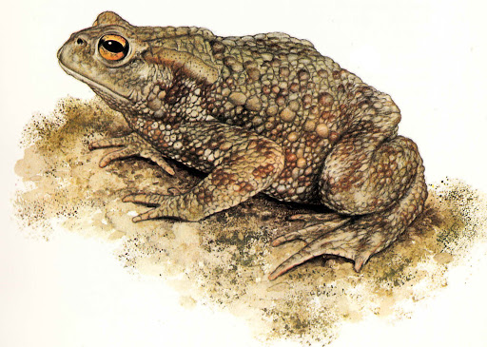  3
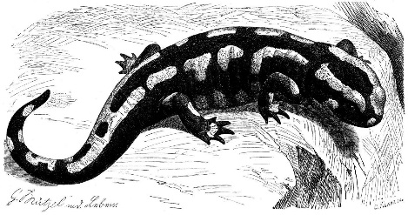  4 | 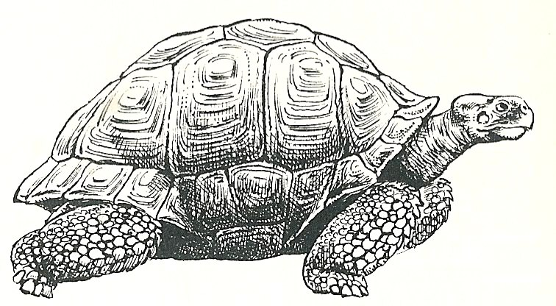  5

а) только 1, и 5;
б) только 5;
в) все кроме 2;
г) только 1, 2 и 5.
д) все.

- В состав экзоскелета или домика каких животных входит CaCO₃?: 1) речной рак; 2) фораминифера; 3) морская уточка; 4) майский жук, 5) рак-отшельник.
а) только 2.
б) только 1 и 5.
в) у всех кроме 4.
г) у всех кроме 3 и 4.
д) у всех перечисленных.

- Из перечисленных насекомых выберите тех, для которых характерна стадия куколки в онтогенезе: 1) богомол; 2) божья коровка; 3) медведка; 4) стрекоза; 5) комар-пискун.
а) только 2.
б) только 4 и 5.
в) только 2 и 5.
г) все кроме 1.
д) все перечисленные

Часть III. Вам предлагаются тестовые задания в виде суждений, с каждым из которых следует либо согласиться, либо отклонить. В матрице ответов укажите вариант ответа «да» или «нет». Максимальное количество баллов, которое можно набрать – 5 (по 1 баллу за каждое тестовое задание).

- Субстратом для накипных лишайников могут быть только камни.
- Красные водоросли могут расти только в морях.
- Весенние (генеративные) побеги хвоща полевого можно употреблять в пищу.
- Чередование партеногенетического и истинного полового размножения никогда не встречается у насекомых.
- У хрящевых рыб отсутствует гидростатический аппарат в виде плавательного пузыря.

Часть IV. Вам предлагаются тестовое задание, требующее установления соответствия. Максимальное количество баллов, которое можно набрать – 2,5. Заполните матрицу ответов в соответствии с требованиями задания.

- [max 2,5 балла] Установите соответствие между взрослыми организмами (1-5) и соответствующими им личинками (А-Д).
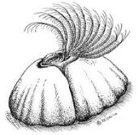  1 | 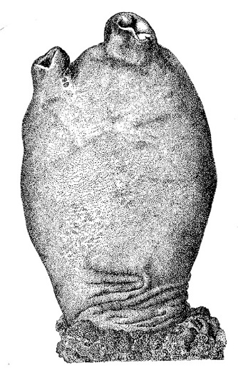  2 | 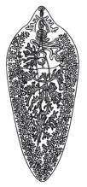  3
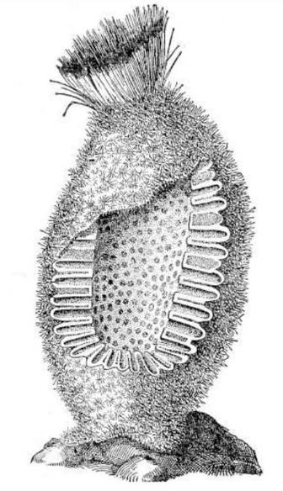  4 | 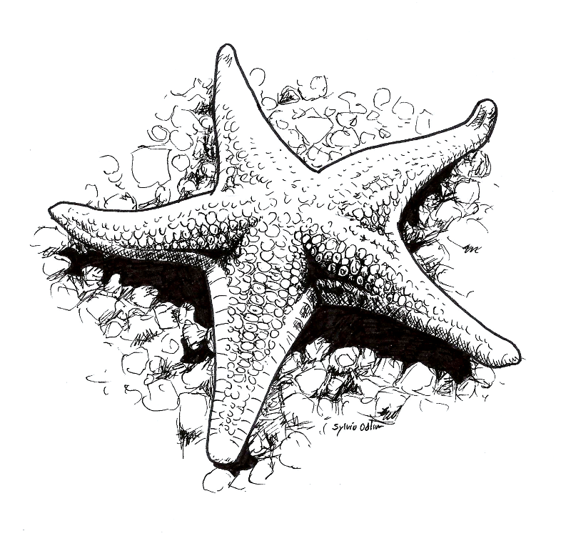  5

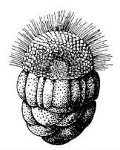  А | 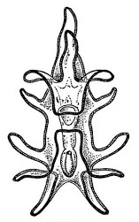  Б | 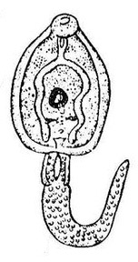  В
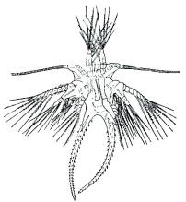  Г | 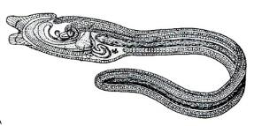  Д
8 класс

Максимальное количество баллов – 36

Часть I. Вам предлагаются тестовые задания, требующие выбора только одного правильного ответа из четырех возможных. Максимальное количество баллов, которое можно набрать – 15 (по 1 баллу за каждое тестовое задание). Индекс ответа, который вы считаете наиболее полным и правильным укажите в матрице ответов.

- Клетки бактерий рода Streptococcus расположены:
а) одиночно;
б) парами;
в) в виде цепочки;
г) в виде грозди.

- Назовите гриб, изображенный на фотографии:

а) спарассис;  б) звездовик;  в) рогатик;  г) лопастник. | 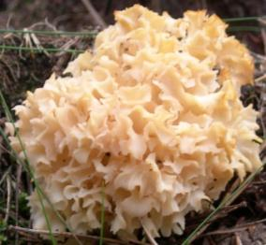

- Выберите рисунок с изображением плодов сумочника обыкновенного, или пастушьей сумки:

а) 1;  б) 2;  в) 3;  г) 4. | 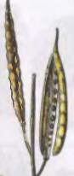1 | 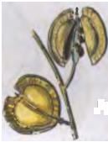2
а) 1;  б) 2;  в) 3;  г) 4. | 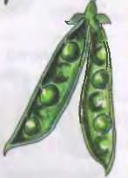3 | 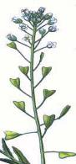4

- Растение с простым околоцветником:
а) яблоня домашняя;
б) лилия саранка;
в) горошек мышиный;
г) томат съедобный.

- Жгутики хламидомонады:
а) гетероморфные и гетероконтные;
б) гетероморфные и изоконтные;
в гетероконтные и изоморфные;
г) изоморфные и изоконтные.

- Без участия какого промежуточного хозяина не сможет произойти заражение человека паразитическим плоским червем – печеночным сосальщиком?
а) промежуточные хозяева не участвуют в жизненном цикле печеночного сосальщика и заражение человека происходит при попадании в пищеварительную систему яиц этого паразита;
б) брюхоногий моллюск малый прудовик;
в) пресноводный рачок циклоп;
г) корова.

- Какой признак из нижеперечисленных нельзя использовать при описании круглых червей?
а) незамкнутая пищеварительная система;
б) наличие кутикулы;
в) продольная мускулатура;
г) целом.
- Элементы челюстного аппарата какого животного изображены на приведенной электронно-микроскопической фотографии?

а) речного рака;  б) таёжного клеща;  в) таракана;  г) паука. | 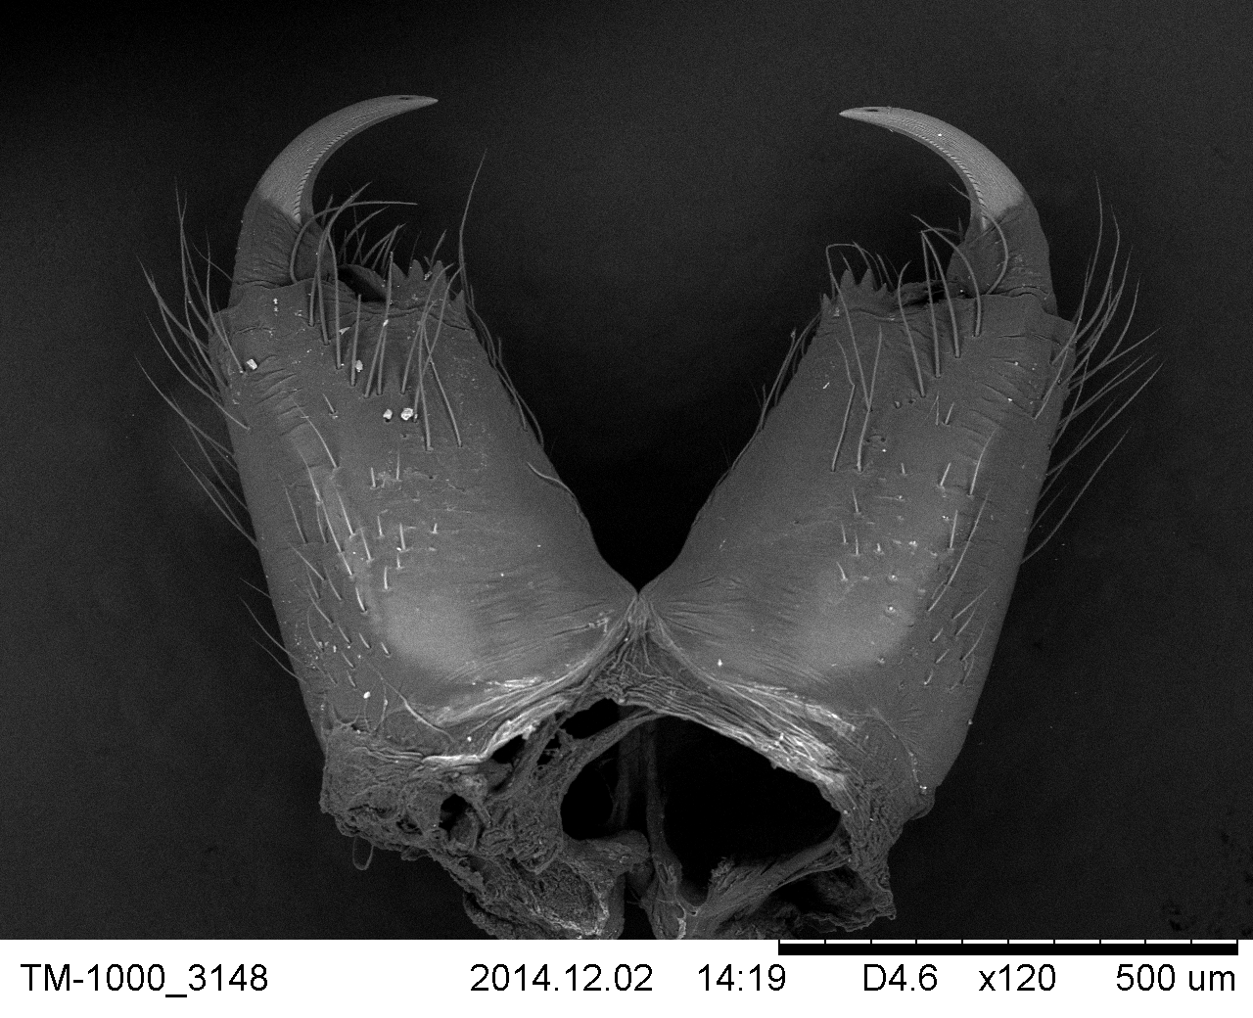
- Как называют движение амеб от помещенного рядом с ними кристаллика соли?
а) отрицательный фототаксис;
б) отрицательный хемотаксис;
в) положительный хемотаксис;
г) рефлекс избегания.

- У представителей какой группы позвоночных животных наиболее сложно устроенная пищеварительная система?
а) Жвачные;
б) Хрящевые рыбы;
в) Хищные плацентарные;
г) Приматы.

- Что можно использовать в качестве импровизированного кровоостанавливающего жгута при артериальном кровотечении:
а) метод максимального сгибания конечности;
б) закрутку из полосы материи;
в) проволоку;
г) шнурки.

- С какими костями черепа не образует соединения представленная на рисунке кость:

а) височная;  б) лобная;  в) клиновидная;  г) верхняя челюсть. | 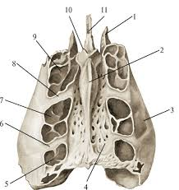
- При расслаблении ресничной мышцы:
а) хрусталик становится более выпуклым;
б) хрусталик становится менее выпуклым;
в) кривизна хрусталика не меняется;
г) зрачок сужается.

- При записи электрокардиограммы используют следующее число стандартных отведений:
а) три;
б) четыре;
в) шесть;
г) два.

- К одной из функций вегетативной нервной системы человека относится регуляция:
а) сокращений скелетной мускулатуры;
б) устной и письменной речи;
в) координации движений;
г) постоянства внутренней среды организма.

Часть II. Вам предлагаются тестовые задания с одним вариантом ответа из четырех возможных, но требующих предварительного множественного выбора. Максимальное количество баллов, которое можно набрать – 10 (по 2 балла за каждое тестовое задание). Индекс ответа, который вы считаете наиболее полным и правильным, укажите в матрице ответов.

- Вегетативное размножение лишайников происходит: 1) путем фрагментации таллома; 2) соредиями; 3) конидиями; 4) изидиями; 5) спорангиоспорами.
а) 1, 2, 4;
б) 1, 3, 4;
в) 1, 3;
г) 2, 3, 4;
д) 3, 4, 5.

- Пигменты фикоэритрин, фикоцианин и аллофикоцианин встречаются у представителей следующих групп: 1) зеленые водоросли; 2) красные водоросли; 3) цианобактерии; 4) эвгленовые; 5) охрофитовые водоросли.
а) 3, 4;
б) 2, 3;
в) 2, 3, 5;
г) 1, 2, 4;
д) 1, 2, 5.

- Какие черты строения характерны для иглокожих: 1) наличие первичной полости тела, 2) отсутствие нервной системы, 3) наличие скелетных элементов, 4) развитие из трех зародышевых листков, 5) наличие амбулакральной системы.
а) Только 3 и 5.
б) Только 2, 3 и 5.
в) Только 1, 3 и 5.
г) Только 3, 4 и 5.
д) Все перечисленные.

- Условный рефлекс: 1) наследуется потомством, но не сохраняется в течение жизни; 2) легко приобретается и не теряется организмом в течение жизни; 3) не наследуется потомством от родителей. 4) индивидуален; 5) не является постоянной реакцией организма на строго определенные раздражители внешней среды.
а) только 3,4,5
б) только 1,3, 5,
в) только 1,2,5
г) все правильные

- Почему происходит свертывание крови в поврежденных сосудах?
1) начинается реакции фагоцитоза; 2) в повреждённых сосудах разрушаются тромбоциты; 3) в результате множества реакций растворимый белок плазмы фибриноген превращается в нерастворимый нитевидный белок фибрин; 4)выделяется много железа при разрушении гемоглобина; 5) образуется тромб, который закупоривает место повреждения.
а) только 2, 4;
б) только 2, 3, 5;
в) только 1, 2, 4, 5;
г) только 2, 3, 4, 5.

Часть III. Вам предлагаются тестовые задания в виде суждений, с каждым из которых следует либо согласиться, либо отклонить. В матрице ответов укажите вариант ответа «да» или «нет». Максимальное количество баллов, которое можно набрать – 5 (по 1 баллу за каждое тестовое задание).

- Некоторые нитчатые цианобактерии и бактерии, лишенные жгутиков, способны к движению.
- В составе некоторых лишайников одновременно могут присутствовать два разных вида водорослей.
- Насекомые-эктопаразиты встречаются только в отрядах двукрылые и полужесткокрылые.
- При голодании в организм поступает мало белковых веществ, уменьшается синтез белков крови, снижается ее онкотическое давление.
- При воспалительных процессах в крови уменьшается количество глобулинов, фибриногена и лейкоцитов, так как они участвуют в защитных реакциях организма.

Часть IV. Вам предлагаются тестовое задание, требующее установления соответствия. Максимальное количество баллов, которое можно набрать – 6. Заполните матрицы ответов в соответствии с требованиями задания.

- [max 2,5 балла] Установите соответствие между грибом (А-Д) и его принадлежностью к отделу (1-3).

А. Мухомор  Б. Мукор  В. Дождевик  Г. Веселка  Д. Строчок | 1. Зигомицеты  2. Аскомицеты  3. Базидиомицеты
- [max 3,5 балла] Расставьте отделы центральной нервной системы (А-Ж) в порядке, начиная с наивысшего.

А) большие полушария; | Д) промежуточный мозг
Б) мост | Е) подкорковые ганглии
В) продолговатый мозг | Ж) средний мозг
Г) спинной мозг
9 класс

Максимальное количество баллов – 57

Часть I. Вам предлагаются тестовые задания, требующие выбора только одного правильного ответа из четырех возможных. Максимальное количество баллов, которое можно набрать – 20 (по 1 баллу за каждое тестовое задание). Индекс ответа, который вы считаете наиболее полным и правильным укажите в матрице ответов.

- На рисунке представлены стадии жизненного цикла:
а) головневых грибов;  б) спорыньи;  в) ржавчинных грибов;  г) гастеромицетов. | 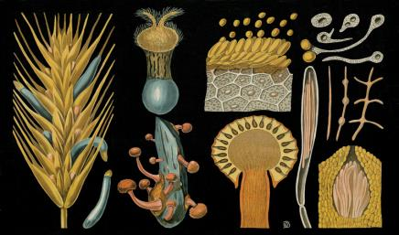

- Микобионтом лишайников не являются грибы отдела:
а) аскомицеты;
б) базидиомицеты;
в) зигомицеты;
г) дейтеромицеты.

- Какое насекомое, из перечисленных ниже, развивается с полным превращением?
а) вошь платяная;
б) блоха;
в) постельный клоп;
г) клоп-солдатик.

- Какой из признаков характерен только для хордовых животных?
а) Органы дыхания жабры или легкие;
б) Развитие из трех зародышевых листков;
в) Нервная система имеет форму трубки.
г) Замкнутая кровеносная система;
- Какими будут ваши действия, если в ране находится инородное тело?
а) вытащить инородное тело из раны, наложить повязку;
б) вытащить инородное тело из раны, промыть рану проточной водой;
в) обработать рану антисептическим раствором, отправить пострадавшего в больницу;
г) зафиксировать инородное тело в ране, наложить повязку.

- С какими костями не образует соединений представленная на рисунке кость?

а) лобной;  б) верхней челюстью;  в) височной;  г) затылочной. | 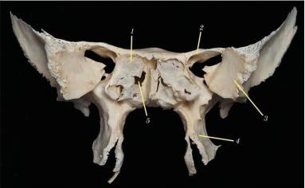

- Если человек среднего возраста не носит очки постоянно, а надевает их только при чтении, то у него:
а) нормальная рефракция;
б) миопия;
в) гиперметропия;
г) астигматизм.

- Фонокардиография – это:
а) графическая регистрация звуковой деятельности сердца;
б) графическая регистрация механической деятельности сердца;
в) графическая регистрация электрической деятельности сердца;
г) графическая регистрация насосной деятельности сердца.

- В кровь животному введен препарат, блокирующий действие карбоангидразы. Какие нарушения в процессе газообмена при этом произойдут?
а) усилится процесс связывания углекислого газа, поступающего в кровь из тканей с водой и последующее превращение его в бикарбонаты;
б) нарушается процесс связывания кислорода, поступающего в эритроциты из тканей с водой;
в) нарушается процесс связывания кислорода, поступающего в кровь из тканей с водой;
г) нарушается процесс связывания углекислого газа, поступающего в кровь из тканей с водой и последующее превращение его в бикарбонаты.

- Какое из следующих утверждений лучше всего описывает сходные свойства размножения как вирусов, так и клеточных форм жизни?
а) вирусы и клетки используют митоз для размножения;
б) вирусы и клетки должны иметь хозяина для размножения;
в) вирусы и клетки должны активировать полярные тела для размножения;
г) вирусы и клетки нуждаются в копировании их генетического материала для размножения.
- Что общего у гриба, тополя и человека?
а) все они являются членами одного царства;
б) все они имеют клеточную стенку;
в) все они принадлежат к одному типу;
г) все они состоят из клеток с ядрами.

- Всех живых существ, имеющих клеточное строение, группируют на 3 домена:
а) Растения, Животные, Грибы;
б) Животные, Растения, Бактерии;
в) Бактерии, Археи, Эукариоты;
г) Бактерии, Протисты, Эукариоты.

- Идеи Ламарка об эволюции включают представление о том, что новые признаки у организмов возникают в результате
а) постоянного увеличения численности населения;
б) действия организмов, когда они используют или не используют свои органы;
в) замысла Высшего разума;
г) отбора вариации, уже существующих в популяции организмов.

- Какие углеводы входят в состав нуклеиновых кислот?
а) глюкоза и фруктоза;
б) крахмал и гликоген;
в) целлюлоза и хитин;
г) рибоза и дезоксирибоза.

- Какой признак не характерен для растительной клетки?
а) наличие вакуолей;
б) фагоцитоз;
в) автотрофный тип питания;
г) наличие рибосом.

- Клеточная стенка каких организмов состоит из муреина?
а) вирусов;
б) бактерий;
в) грибов;
г) растений.

- Какая клеточная органелла, согласно теории симбиогенеза, возникла из цианобактерии, захваченной предковой эукариотической клеткой?
а) комплекс Гольджи;
б) митохондрия;
в) рибосома;
г) хлоропласт.

- К видам, интродуцированным на территорию Республики Татарстан, не относится:
а) марал;
б) енотовидная собака;
в) ондатра;
г) бобр европейский.
- Основным ограничивающим фактором окружающей среды для растений-галофитов является:
а) наличие влаги;
б) высокая температура;
в) химический состав почвы;
г) реакция среды.

- Кто из представленных ниже видов в условиях нашей Республики обитает на северной границе своего ареала?
а) заяц-беляк;
б) лось;
в) сурок-байбак;
г) гадюка обыкновенная.

Часть II. Вам предлагаются тестовые задания с одним вариантом ответа из четырех возможных, но требующих предварительного множественного выбора. Максимальное количество баллов, которое можно набрать – 20 (по 2 балла за каждое тестовое задание). Индекс ответа, который вы считаете наиболее полным и правильным, укажите в матрице ответов.

- В макроскопической колонии ностока сливовидного (Nostoc pruniformae) нити содержат в своем составе следующие клетки: 1) гетероцисты; 2) гиалоцисты; 3) хлороцисты; 4) вегетативные; 5) генеративные.
а) 2, 3, 4;
б) 1, 4, 5;
в) 1, 3, 5;
г) 1, 4;
д) 2, 3, 5.

- Выберите растения, имеющие сростнолепестный венчик: 1) малина обыкновенная; 2) дурман обыкновенный; 3) редька дикая; 4) паслен черный; 5) петуния гибридная.
а) 2, 4, 5;
б) 1, 2, 5;
в) 2, 3, 4;
г) 1, 3, 5;
д) 1, 2, 3.

- У кого, из числа приведенных на иллюстрации организмов, есть глаза:

1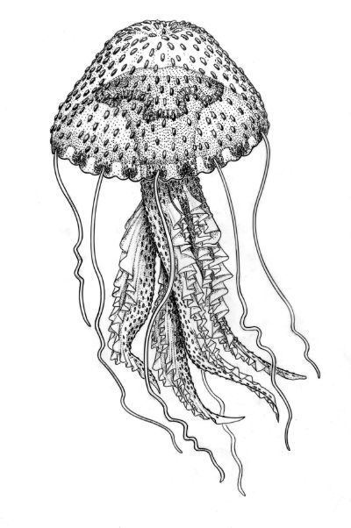 | 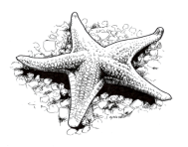  2 | 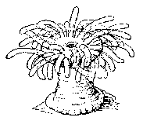  3
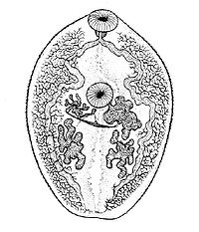  4 | 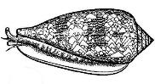  5

а) только 1, 2 и 5;
б) только 5;
в) у всех кроме 4;
г) ни у одного.

- Из перечисленных животных, переносчиками возбудителей трансмиссивных заболеваний являются: 1) дизентерийная амеба, 2) таёжный клещ, 3) москит, 4) комнатная муха, 5) муха цеце.
а) Только 2, 3, и 5;
б) Только 1;
в) Только 4 и 5;
г) Только 2 и 5;
д) Все перечисленные.

- Плачущему малышу дали в руки игрушку, которая зазвенела. Ребёнок перестал плакать в результате: 1) безусловного рефлекса; 2) рассудочной деятельности; 3) процесса возбуждения; 4) процесса торможения; 5) испуга.
а) только 1, 4;
б) только 1, 4, 5;
в) только 1, 2, 4, 5;
г) только 2, 3, 4, 5.

- Ритм суточной смены сна и бодрствования, покоя и деятельности наложил свой отпечаток на все физиологические функции, это проявляется в: 1) В течение дневного времени уменьшается потребление кислорода, уменьшаются траты энергии обмена покоя и повышается температура тела; 2) Самые редкие сокращения сердца наблюдаются глубокой ночью, около 4 часов; 3) Артериальное кровяное давление достигает максимального значения дважды в сутки — в 10 – 13 и 16- 20 часов; 4) Максимальное выделение адреналина, происходит около 9 часов вечера; 5) В дневное время нарастает количество гемоглобина, достигая максимума к 16 — 18 часам.
а) только 1, 4;
б) только 2, 3, 5;
в) только 1, 2, 4, 5;
г) только 2, 3, 4, 5.

- Действие алкоголя на организм: 1) Полезное действие алкоголя сказывается, прежде всего, на центрах внимания и самоконтроля; 2) Алкоголь понижает возбудимость нервных клеток; 3) Этанол становится источником аминокислот, жирных кислот и витаминов, поэтому у алкоголиков развиваются мышцы и повышается иммунитет; 4) Этанол концентрируется в печени и мозге (если принять содержание спирта в крови за единицу, то в печени будет 1,5, а в мозге 1,75); 5) Рак желудка гораздо реже встречается у лиц, постоянно потребляющих алкогольные напитки.
а) только 2, 4;
б) только 2, 3, 5;
в) только 1, 2, 4, 5;
г) только 2, 3, 4, 5.

- Выберите из списка только микроэлементы: 1) магний; 2) калий; 3) железо; 4) сера; 5) медь; 6) йод.
а) только 1, 2, 5;
б) только 2, 4, 6;
в) только 1, 3, 4;
г) только 3, 5, 6.

- Какие компоненты и органеллы входят в состав как прокариотической, так и эукариотической клетки: 1) Митохондрия; 2) Лизосома; 3) Эндоплазматическая сеть; 4) Рибосома; 5) Клеточная мембрана.
а) Только 1, 2 и 3;
б) Только 4 и 5;
в) Только 5;
г) Все перечисленные.

- Смена хозяев в ходе жизненного цикла развития характерна для следующих паразитических организмов: 1) острица; 2) аскарида; 3) лентец широкий; 4) ришта; 5) печеночный сосальщик.
а) 1,2,4;
б) 3,4,5;
в) 3,5;
г) 1,2,3,4,5.

Часть III. Вам предлагаются тестовые задания в виде суждений, с каждым из которых следует либо согласиться, либо отклонить. В матрице ответов укажите вариант ответа «да» или «нет». Максимальное количество баллов, которое можно набрать – 10 (по 1 баллу за каждое тестовое задание).

- Вирусы могут поражать как эукариотические, так и прокариотические организмы.
- Среди представителей типа плоские черви встречаются виды с раздельнополыми особями.
- В теплорегуляции коренных жителей Севера процессы отдачи тепла (физическая терморегуляция) отходят на задний план, а ведущую роль приобретают процессы образования тепла (химическая терморегуляция).
- Орудийная деятельность низших обезьян является чрезвычайным достижением в эволюции животных и является примером сознательного использования природных средств и изготовления искусственных орудий труда, как у человека.
- Повышение парциального напряжения углекислого газа в крови сдвигает кривую диссоциации оксигемоглобина вправо и снижает процесс его распада.
- Система классификации живых организмов основана на выделении определенных, соподчиненных друг другу таксономических категорий, которые располагаются в следующем порядке, начиная с наименьшего: вид, род, отряд, семейство, класс, тип, царство.
- Наружная клеточная мембрана животной клетки в основном состоит из фосфолипидов.
- Центриоли характерны как для растительной, так и для животной клетки.
- Комплекс Гольджи называют «энергетическим центром клетки».
- Два вида живых существ не могут длительное время обитать в одном и том же биотопе, если их экологические ниши различаются.

Часть IV. Вам предлагаются тестовое задание, требующее установления соответствия. Максимальное количество баллов, которое можно набрать – 7. Заполните матрицы ответов в соответствии с требованиями задания.

- [max 2,5 балла] Установите соответствие между видом водоросли или цианобактерией (А-Д) и хлорофиллом, содержащимся в их клетках (1-3).
А. Laminaria saccharina  Б. Chlamydomonas braunii  В. Chara vulgaris  Г. Euglena viridis  Д. Acaryochloris marina | 1. хлорофиллы a и b  2. хлорофиллы a и c  3. хлорофиллы a и d

- [max 2 балла] Установите соответствие между приведенными иллюстрациями типа чешуи (1-4) и соответствующими им рыбами (А-Г).

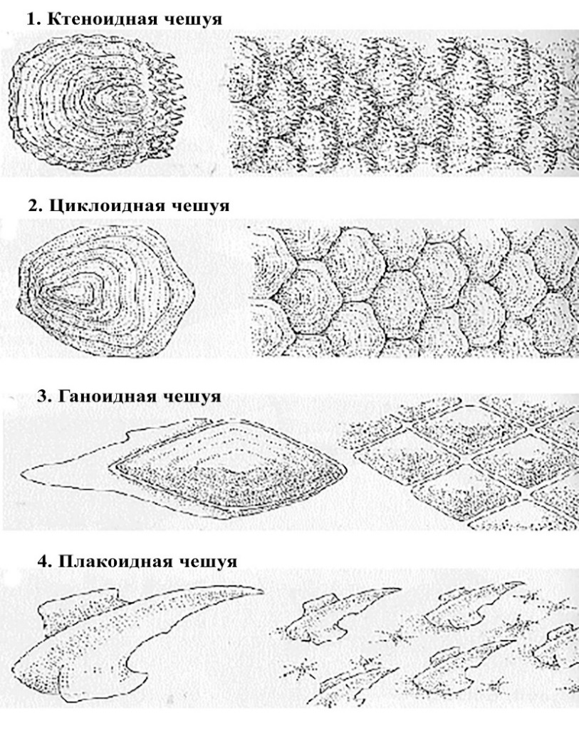 | А – Карась  Б – Панцирная щука  В – Окунь  Г – Катран

- [max 2,5 балла] Укажите соответствие между организмами (1-5) и значимостью в их жизни такого фактора как сомкнутость лесного полога.

1. Паукообразная обезьяна  2. Орангутан  3. Шимпанзе бонобо  4. Павиан анубис  5. Горилла | А. Сомкнутость лесного полога имеет значение.  Б. Сомкнутость лесного полога не имеет значения.

10 класс

Максимальное количество баллов – 65,5

Часть I. Вам предлагаются тестовые задания, требующие выбора только одного правильного ответа из четырех возможных. Максимальное количество баллов, которое можно набрать – 25 (по 1 баллу за каждое тестовое задание). Индекс ответа, который вы считаете наиболее полным и правильным укажите в матрице ответов.

- В клетке цианобактерии Synechocystis тилакоиды показаны цифрой:
а) 1;  б) 2;  в) 3;  г) 4. | 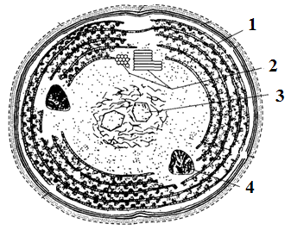
- Исключите из списка РНК-содержащий вирус:
а) герпеса;
б) папилломы;
в) бешенства;
г) мозаики цветной капусты.

- Из предложенных вариантов выберите растение с мочковатой корневой системой:

а) 1;  б) 2;  в) 3;  г) 4. | 1 | 2 
а) 1;  б) 2;  в) 3;  г) 4. | 3 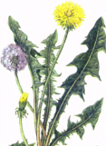 | 4 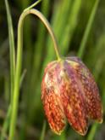

- У какой группы животных в процессе эволюции впервые появился целом?
а) инфузории;
б) кольчатые черви;
в) плоские черви;
г) головоногие моллюски.

- Какой цифрой на приведенной ниже иллюстрации обозначена структура, отсутствующая у млекопитающих?

а) 1;  б) 2;  в) 3;  г) 5. | 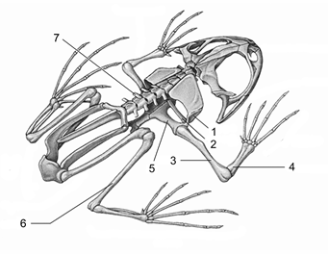

- Схема какого процесса изображена на приведенной иллюстрации?

а)дыхание двоякодышашей рыбы;  б) дыхание птицы;  в)дыхание вторичноводных млекопитающих (дельфин, косатка);  г)дыхание крупной рептилии (крокодил, варан). | 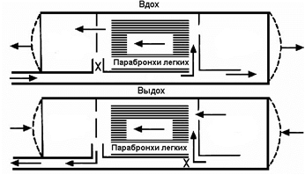

- Когда должен применяться непрямой массаж сердца?
а) при кровотечении;
б) при применении искусственного дыхания;
в) после освобождения пострадавшего от опасного фактора;
г) при отсутствии пульса.

- Какая кость представлена на рисунке и что обозначено цифрой 2?

а) верхняя челюсть, гайморова пазуха;  б) верхняя челюсть клиновидная пазуха;  в) небная кость, альвеолярный отросток;  г) небная кость, скуловой отросток. | 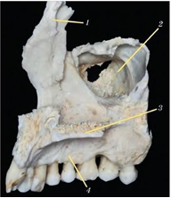

- Для расширения зрачка с целью осмотра глазного дна вы закапаете в глаза:
а) стимулятор м-холинорецепторов (м-холиномиметик);
б) стимулятор н-холинорецепторов (н-холиномиметик);
в) блокатор м-холинорецепторов (м-холинолитик);
г) блокатор н-холинорецепторов (н-холинолитик).

- Калорический эквивалент кислорода – это:
а) количество тепла, образуемого при сгорании 1 г пищи;
б) количество тепла, образуемого в организме при потреблении 1 л
кислорода;
в) отношение количества потребленного кислорода к выделенному количеству углекислого газа;
г) количество тепла, образуемого в организме за сутки при дыхании
чистым кислородом.

- Вакцинация против пневмонии может защитить людей от заражения коронавирусом?
а) Да, поскольку COVID-19 не отличается по своим характеристикам;
б) Да, поскольку повысится в целом иммунная защита организма;
в) Да, поскольку имеются одинаковые органы мишени;
г) Нет, поскольку такие вакцины, как пневмококковая вакцина и вакцина против гриппа типа B (Hib) не обеспечивают защиты от нового коронавируса.

- Согласно одной таксономической классификации, археи, эукарии и бактерии представляют три основных сферы жизни. Эукариоты используют сходные факторы транскрипции, в отличие от бактерий. Основываясь на этом наблюдении, какой из следующих сценариев наиболее вероятен?
а) археи и эукариоты дивергировали после того, как их общий предок отделился от бактерий;
б) археи и бактерии разошлись после того, как их общий предок отделился от эукариот;
в) бактерии и эукариоты разошлись после того, как их общий предок отделился от архей;
г) археи, эукариоты и бактерии произошли от разных предковых организмов.

- Какая из систематических групп животных имеет наибольшее количество видов?
а) Насекомые;
б) Черви;
в) Моллюски;
г) Бактерии.

- Какие из перечисленных организмов относятся к прокариотам?
а) Дрожжи;
б) Плеврококки;
в) Актиномицеты;
г) Диатомеи;

- Найдите пример биогеоценотического уровня организации живого:
а) гниющий пень;
б) все особи африканских львов;
в) тропический лес;
г) совокупность почвенных организмов;

- Что является мономером нуклеиновой кислоты?
а) аминокислота;
б) нуклеотид;
в) азотистое основание;
г) дезоксирибоза.

- Какие аминокислоты называются незаменимыми?
а) которые входят в состав белка;
б) которые образуют между собой пептидные связи;
в) которые синтезируются в организме;
г) которые не синтезируются в организме.

- В течение какого периода сперматогенеза происходит двойное мейотическое деление?
а) роста;
б) формирования;
в) созревания;
г) размножения.

- Что такое метагенез?
а) один из этапов диссимиляции в клетке;
б) множественное деление;
в) чередование бесполого и полового поколений;
г) развитие организма из неоплодотворенной яйцеклетки.

- Области наименьшего расселения вида по местообитаниям и низкому уровню его численности соответствует зона:
а) оптимума;
б) пессимума;
в) толерантности;
г) гибели.

- Растения, распространенные лишь на почвах с повышенным содержанием солей, называются:
а) стенобионтами;
б) реликтами;
в) эндемиками;
г) галофитами.

- Способность степной черепахи впадать в спячку зимой (при понижении температуры) и летом (при повышенной температуре и отсутствии пищи) является примером:
а) морфологического типа приспособлений;
б) поведенческого типа приспособлений;
в) физиологического типа приспособлений;
г) сложного жизненного цикла.

- С помощью белкового электрофореза и вестерн-блоттинга 100 особей популяции были изучены, чтобы определить, несут ли они гены нормального гемоглобина (HbA) или мутантного гемоглобин (HbS). Из этих особей генотип HbA/HbA имели 88 индивидов, HbA/HbS - 10, и HbS/HbS - 2. Какова частота аллеля HbS в этой популяции?
а) 0,02;
б) 0,04;
в) 0,07;
г) 0,10.

- Как называются исторические отношения между организмами?
а) Таксономия;
б) Систематика;
в) Филогения;
г) Палеонтология.

25. Антибиотик, который был эффективен 20 лет назад против определенного типа бактериальной инфекции, сегодня больше не работает против того же вида инфекции. Какое утверждение лучше всего объясняет, почему антибиотик уже не так эффективен?
а) У бактерии после контакта с антибиотиком запускаются гены, обеспечивающие устойчивость к антибиотику;
б) Бактерии, передали свою устойчивость друг другу, обмениваясь генами устойчивости;
в) Устойчивые бактерии выживают и размножаются быстрее в условиях, где присутствует антибиотик, чем неустойчивые бактерии;
г) Человеческий организм выработал иммунитет к антибиотикам.

Часть II. Вам предлагаются тестовые задания с одним вариантом ответа из четырех возможных, но требующих предварительного множественного выбора. Максимальное количество баллов, которое можно набрать – 20 (по 2 балла за каждое тестовое задание). Индекс ответа, который вы считаете наиболее полным и правильным, укажите в матрице ответов.

- На гаплоидном мицелии образуются плодовые тела следующих грибов:
- трюфель; 2) лисичка; 3) пецица; 4) сыроежка; 5) сморчок.
а) 1, 2, 4;
б) 1, 3, 4;
в) 1. 3, 5;
г) 4, 5;
д) 1, 2, 3, 4.

- Какие из приведенных на иллюстрациях организмов способны к изменению окраски с целью защиты от хищников:

1  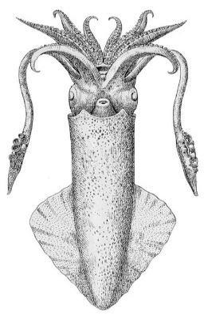 | 2  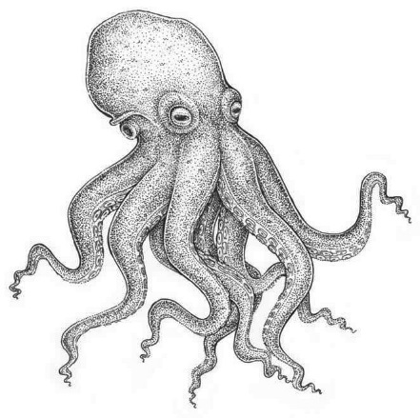 | 3  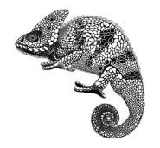
4  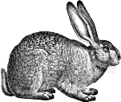 | 5  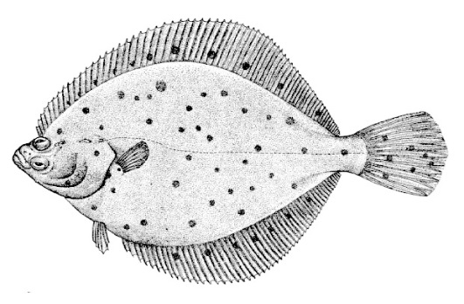 | а) Только 1 и 2;  б) Только 3;  в) Все, кроме 4;  г) Все.

- Какие из перечисленных животных имеют развитие с метаморфозом: 1) голотурия, 2) медуза аурелия, 3) инфузория-туфелька, 4) габонская гадюка, 5) черный таракан.
а) Только 2;
б) Только 1, 2 и 5;
в) Все кроме 4;
г) Все кроме 3;
д) Только 5.

- Перестройка скелета и мышц в связи с прямохождением человека: 1) Таз, принимающий на себя вес всего тела, становится более массивным; 2) В связи с выполняемой опорной функцией бедро и голень становятся толще; 3) Особенно большая нагрузка падает на мышцы — сгибатели нижних конечностей, дна таза и передней брюшной стенки; 4) Благодаря развитию рук челюсти утрачивают хватательную функцию; 5) Прямохождение, кроме непрерывного напряжения фазической мускулатуры, требует участия мощных мышц - сгибателей, способных преодолеть инерцию массы тела и сообщить ему необходимое ускорение.
а) только 1,2,4
б) только 1,3, 5
в) только 2,3,4,5
г) все правильные.

- Чемпионы по нырянию погружаются на глубину 100 м без акваланга и возвращаются на поверхность за 4–5 минут. Почему у них не возникает кессонная болезнь? 1) Ныряльщик во время погружения не дышит; 2) уменьшение градиента напряжения газов между кровью и тканями; 3) уменьшение расстояния, которое молекулы должны пройти в ходе диффузии; 4) отсутствует растворение азота в крови на большой глубине; 5) нет азота — нет и кессонной болезни.
а) только 1,4,5
б) только 1,3, 5
в) только 2,3,4,5
г) все правильные

- Расположите следующие этапы научного метода в правильной последовательности: 1) наблюдение; 2) эксперимент; 3) гипотеза; 4) вывод; 5) результаты
а) 1, 2, 3, 4, 5;
б) 3, 5, 1, 3, 5;
в) 2, 4, 1, 3, 5;
г) 1, 3, 2, 5, 4.

- Какие болезни не вызываются ни вирусами, ни бактериями: 1) Сонная болезнь; 2) Болезнь Эбола; 3) Малярия; 4) Туберкулез; 5) Бешенство.
а) Только 1 и 3;
б) Только 2 и 5;
в) Все перечисленные, кроме 1;
г) Все перечисленные.

- Какие из перечисленных соединений относятся к дисахаридам: 1) Глюкоза; 2) Сахароза; 3) Крахмал; 4) Хитин; 5) Дезоксирибоза.
а) Только 1, 2 и 5;
б) Только 2;
в) Только 3 и 4;
г) Все перечисленное.

- Животные с к-стратегией характеризуются следующими показателями: 1) стабильной численностью; 2) обитанием в нестабильных условиях; 3) высокой смертностью; 4) слабой конкуренцией; 5) крупными размерами и высокой продолжительностью жизни.
а) 1, 2, 3;
б) 2,3,5;
в) 1,4,5;
г) 2,3,4.
- Установите хронологическую последовательность появления в процессе эволюции ароморфозов: 1) возникновение теплокровности; 2) появление грудной клетки; 3) появление шейного отдела позвоночника; 4) появление нервной трубки с полостью – невроцелем; 5) появление двухкамерного сердца.
а) 1, 2, 3, 4, 5;
б) 4, 5, 3, 2, 1;
в) 2, 4, 1, 3, 5;
г) 1, 3, 2, 5, 4.

Часть III. Вам предлагаются тестовые задания в виде суждений, с каждым из которых следует либо согласиться, либо отклонить. В матрице ответов укажите вариант ответа «да» или «нет». Максимальное количество баллов, которое можно набрать – 10 (по 1 баллу за каждое тестовое задание).

- Некоторые ядовитые растения из семейства пасленовые находят применение в медицине.
- Для всех хрящевых рыб характерно образование яиц с особой зародышевой оболочкой - амнионом.
- Началом рефлекторной дуги является рецептор, который переводит раздражение в нервный импульс.
- Чем больше общая площадь сечения сосудов, тем больше скорость движения крови.
- Царство Протисты включает в себя как прокариот, так и эукариот.
- Среди видов РНК-содержащих вирусов есть вирусы с геномом в виде двуцепочечной РНК.
- Митохондрии характерны для всех эукариот без исключения.
- Гаструляция – это образование зародышевых листков.
- В центре ареала, где плотность населения организмов достигает наивысших значений, нежели на периферии, для них складываются наихудшие условия обитания.
- Части тела, обнаруженные у близкородственных видов, которые структурно похожи, называются аналогичными органами.

Часть IV. Вам предлагаются тестовое задание, требующее установления соответствия. Максимальное количество баллов, которое можно набрать – 10,5. Заполните матрицы ответов в соответствии с требованиями задания.

- [max 2,5 балла] Нужно указать, к какой группе (1-4) относятся перечисленные процессы (А-Д):

А. Адреналин, попадая в сердце, усиливает его сокращения;  Б. При ударе молоточком по ахиллову сухожилию сокращаются мышцы стопы;  В. Человек ночью сел на камень и ощутил холод;  Г. Реакции буферных систем крови на изменение величины рН;  Д. В жаркую погоду выделяется пот. | 1. Прямая связь - передача команды на исполнение;  2. Обратная связь - передача информации о состоянии объекта  3. Регуляторный процесс - целостная реакция, включающая и прямую и обратную связи  4. Физический процесс, в котором не происходит передача информации и, следовательно, отсутствуют регуляторные процессы.

- [max 3 балла] Установите соответствие между организмами (1-6) и типом организации (А-Б).

ВИД | ТИП ЖИВОТНЫХ
1) Беззубка обыкновенная  2) Кошачья двуустка  3) Асцидия пурпурная  4) Морской огурец  5) Непарный шелкопряд  6) Ланцетник | А) первичноротые  Б) вторичноротые
- [max 2 балла] Установите соответствие между типами тканей (1-4), и характерными для них особенностями (А-Г).

1 – Нервная ткань  2 – Эпителиальные ткани  3 – Мышечная ткань  4 – Ткани внутренней среды | А – Происхождение из мезенхимы  Б – Наличие Z-дисков  В – Полярность клеток  Г – Наличие глии в составе

- [max 3 балла] Соотнесите приведенные ниже признаки (1-6) с экологическими группами растений (А-Б).

- Наличие гидатод;  - Большое число мелких устьиц;  - Наличие воскового налета;  - Слаборазвитая корневая система;  - Слабое развитие механических тканей;  - Уменьшение поверхности листовой пластинки; | А. Гигрофиты  Б. Ксерофиты

ЗАДАНИЯ
11 класс

Максимальное количество баллов – 77,5.

Часть I. Вам предлагаются тестовые задания, требующие выбора только одного правильного ответа из четырех возможных. Максимальное количество баллов, которое можно набрать – 30 (по 1 баллу за каждое тестовое задание). Индекс ответа, который вы считаете наиболее полным и правильным укажите в матрице ответов.

- Выберите цианобактерию, таллом которой представлен колонией:
а) Acaryochloris marina;
б) Oscillatoria sp.;
в) Microcystis sp.;
г) Anabaena sp.

- На фотографии изображено растение, клубнелуковицы которого служат источником получения колхицина:
а) крокус весенний;  б) пролеска двулистная;  в) безвременник великолепный;  г) кандык сибирский. | 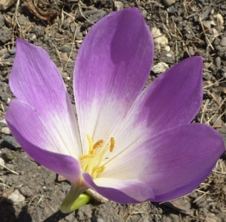
- На иллюстрации приведена фотография защитного образования медоносной пчелы, полученная с использованием сканирующего электронного микроскопа. Эволюционное преобразование какой структуры привело к формированию этого образования?
а) конечность;  б) хелицера;  в) яйцеклад;  г) мандибула. | 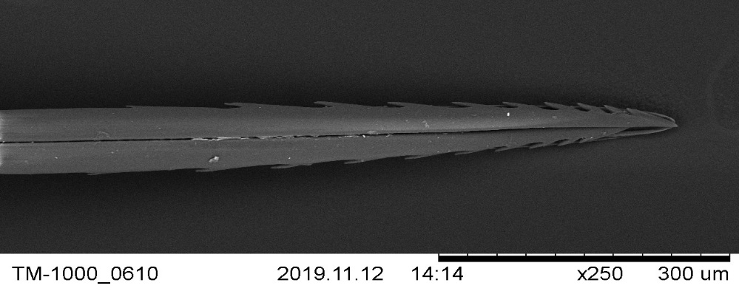

- Чем объясняется повышенная опасность для человека свиного цепня по сравнению с бычьим?
а) наличием на сколексе свиного цепня дополнительного венчика крючьев для прикрепления;
б) большим относительным размером этого червя по сравнению с бычьим цепнем;
в) возможностью свиного цепня использовать организм человека для развития не только половозрелой, но и личиночных стадий;
г) свиной и бычий цепни представляют абсолютно одинаковую опасность для человека.

- Какие из перечисленных мероприятий не относятся к оказанию первой помощи?
а) сердечно-легочная реанимация;
б) применение лекарственных препаратов;
в) придание оптимального положения телу;
г) вызов скорой медицинской помощи.

- Какой цифрой изображена на фото (распил черепа сзади) полость носа, какими костями черепа образована костная перегородка носа?

а) 5, сошник и решетчатая кость;  б) 2, верхняя челюсть и решетчатая кость;  в) 1, клиновидная кость, сошник;  г) 2, небная кость, решетчатая кость. | 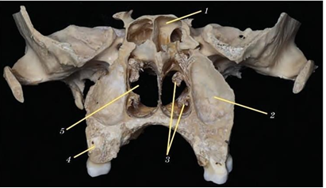

- Если перерезать зрительные пути после перекреста зрительного нерва справа, то:
а) выпадает медиальное поле зрения правого глаза и латеральное поле зрения левого глаза;
б) выпадает медиальное поле зрения левого глаза и латеральное поле зрения правого глаза;
в) наступит полная слепота на правый глаз;
г) наступит полная слепота на левый глаз.

- В процессе адаптации животных к холоду в клеточных мембранах происходит перераспределение содержания насыщенных и ненасыщенных жирных кислот. В какую сторону происходит сдвиг?
а) при адаптации к холоду в мембранах происходит сдвиг в сторону преобладания насыщенных жирных кислот, которые и при понижении температуры сохраняют жидкое состояние;
б) при адаптации к холоду в мембранах происходит сдвиг в сторону преобладания ненасыщенных жирных кислот, которые и при понижении температуры сохраняют жидкое состояние;
в) при адаптации к холоду в мембранах происходит сдвиг в сторону преобладания насыщенных жирных кислот, которые и при понижении температуры сохраняют твердое состояние;
г) при адаптации к холоду в мембранах происходит сдвиг в сторону преобладания ненасыщенных жирных кислот, которые и при понижении температуры сохраняют твердое состояние.

- Можно ли считать рефлекторной реакцию, вызванную воздействием электрического тока или химического вещества непосредственно на какую-либо область спинного или головного мозга, содержащую, например, мотонейроны?
а) Да. Это рефлекторная реакция;
б) Да, только для электрического раздражителя;
в) Да. Это реакция на прямое раздражение;
г) Нет. Это реакция на прямое раздражение.

- Где в эукариотической клетке формируется вторичная, третичная и четвертичная структура белка?
а) в митохондриях;
б) в эндоплазматической сети;
в) в комплексе Гольджи;
г) в рибосомах.

- Что такое кроссинговер?
а) удвоение молекулы ДНК;
б) обмен гомологичными участками хромосом;
в) расхождение хромосом к полюсам клетки;
г) половой процесс у инфузорий.

- Какой фермент акросомы сперматозоида растворяет блестящую оболочку (zona pellucida) яйцеклетки?
а) РНК-полимераза;
б) коллагеназа;
в) акрозин;
г) гиалуронидаза.

- Какой из этих червей не является гермафродитом?
а) аскарида;
б) белая планария;
в) дождевой червь;
г) бычий цепень.

- Для какого из этих организмов характерна шизогония?
а) инфузория-туфелька;
б) печеночный сосальщик;
в) малярийный плазмодий;
г) аксолотль.

- Совокупность реализованных экологических ниш образует:
а) популяцию;
б) вид;
в) биогеоценоз;
г) сообщество.

- Известно, что прыткая ящерица в северных широтах поселяется преимущественно на открытых местах, а в южных часто живет под пологом древесно-кустарниковой растительности. Эта особенность является примером:
а) зональной смены стаций;
б) вертикальной смены стаций;
в) сезонной смены стаций;
г) годичной смены стаций.

- Какой паразит в течение жизненного цикла сменяет наибольшее количество хозяев?
а) печеночный сосальщик;
б) широкий лентец;
в) свиная аскарида;
г) малярийный плазмодий.

- Постепенный процесс зарастания лесного водоема и формирование на его месте травянистого сообщества является примером:
а) эвтрофикации;
б) потепления климата;
в) сукцессии;
г) интродукции.

- Если в экосистеме отсутствуют редуценты или их деятельность слабо выражена, то в ней:
а) ничего не происходит, т.е. она является равновесной;
б) происходит накопление органического вещества;
в) уменьшается численность продуцентов;
г) возрастает численность консументов.

- Поток генов между популяциями приводит к:
а) увеличению генетических различий между популяциями;
б) увеличению количества вредных мутаций в обеих популяциях;
в) повышению вероятности видообразования;
г) нарушению равновесия Харди-Вайнберга в популяциях.

- Уравнение Харди-Вайнберга описывает популяции, которые обладают рядом свойств. Найдите среди ответов условие, НЕ относящееся к числу таких свойств.
а) Популяция должна состоять из организмов, размножающихся половым путем;
б) Организмы в популяции должны быть диплоидными;
в) В популяции не должен иметь место инбридинг;
г) Популяция может состоять только из бесполоразмножающихся организмов.

- В Кембрийский период произошло следующее событие:
а) формирование всех типов растений;
б) формирование всех основных типов животных;
в) расцвет динозавров;
г) выход позвоночных на сушу.

- Если такой признак, как сегментация, возник до того, как членистоногие и кольчатые червя (черви) дивергировали друг от друга, его присутствие в обеих группах связано с:
а) конвергенцией;
б) гомологией;
в) аналогией;
г) дивергенцией.

- Какие из перечисленных пар организмов могут служить примером конвергенции?
а) сумчатый и полярный волк;
б) бурый медведь и медведь гризли;
в) крот и землеройка;
г) полярная сова и ушастая сова.

- Гены гистосовместимости человека HLA имеют до 100 различных аллелей на ген. Какой из следующих терминов лучше всего описывает образец наследования для каждого гена HLA?
а) кодоминирование;
б) сцепленное наследование;
в) множественный аллелизм;
г) рецессивное наследование.

- Дедушка является носителем аутосомного рецессивного гена. Какая вероятность того, что его внук будет носителем этого гена?
а) 6%;
б) 12,5%;
в) 25%;
г) 50%.

27. Наука об изучении геномных фрагментов из микробных сообществ, позволяющая исследователям изучать гены из коллекции нескольких видов, называется:
а) фармакогеномика;
б) транскриптомика;
в) метагеномика;
г) протеомика.

- Предположим, что диплоидный организм имеет семь пар хромосом. Если организм гетерозиготен только по одному локусу на каждой из этих семи пар хромосом (Aa, Bb, ..., Gg), то сколько генетически разных гамет может продуцировать этот организм?
а) 64;
б) 128;
в) 256;
г) 314.

29. У многих злаковых — ржи, пшеницы, ячменя, проса, кукурузы и других — встречаются одинаковые признаки: удлиненная и округлая форма семян, черная и фиолетовая окраска семян, пленчатое и голое соцветие, красная и зеленая окраска соцветия. Как называется такое явление?
а) Множественный аллелизм;
б) Пенетрантность;
в) Гомологический ряд наследственной изменчивости;
г) Комбинативная изменчивость.

30. Попарные расстояния между генами на генетической карте следующие: P — C = 7 морганид, S — M = 10 морганид, C — M = 8 морганид, S — C = 2 морганид, P — S = 5 морганид. Определите расположение этих четырех генов на генетической карте относительно друг друга:
a) PSCM;
б) SCPM;
в) SCMP;
г) PCSM.

Часть II. Вам предлагаются тестовые задания с одним вариантом ответа из четырех возможных, но требующих предварительного множественного выбора. Максимальное количество баллов, которое можно набрать – 20 (по 2 балла за каждое тестовое задание). Индекс ответа, который вы считаете наиболее полным и правильным, укажите в матрице ответов.

- Выберите луковичные растения, принадлежащие к семейству лилейные: 1) гладиолус; 2) лилия; 3) рябчик; 4) тюльпан; 5) нарцисс.
а) 1, 2, 3;
б) 2, 3, 4;
в) 1, 4, 5;
г) 1. 2, 3, 4;
д) 1, 3. 5.

- На иллюстрациях ниже изображены некоторые гидробионты. Какие из этих животных по типу питания относятся к фильтраторам?
а) только 1 и 4
б) только 4 и 5
в) все, кроме 3.
г) на представленных иллюстрациях нет таких животных.

1  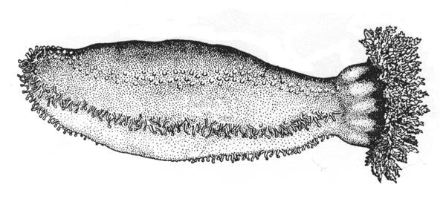 | 2  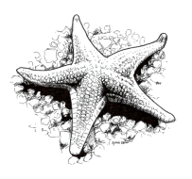 | 3  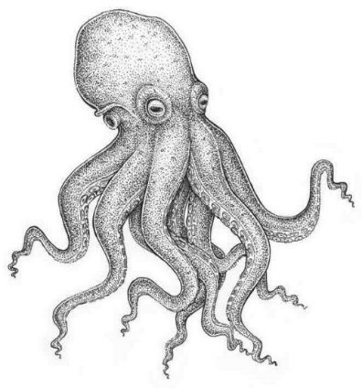
4  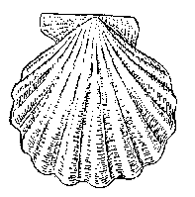 | 5  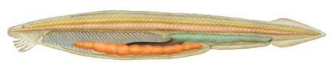

- При растяжении предсердий избытком притекающей крови в них образуется натрийуретический гормон. Почему? В чем физиологическое значение этой реакции? Исходя из механизма действия данного гормона, к какой группе регуляторных факторов Вы его отнесете – быстро или относительно медленно действующих? 1) При увеличении объема циркулирующей крови, организм должен стремиться к его снижению, чтобы не перегружать сердце; 2) Натрийуретический гормон способствует увеличению реабсорбции натрия, и воды; 3) В результате больше воды выводится с мочой и общий объем циркулирующей крови снижается; 4) Данный механизм нервный; 5) Регуляторный механизм натрийуретического гормона медленно действующий.
а) только 3,4,5;
б) только 1,3,5;
в) только 1,2,4,5,
г) только 2,3,4,5.

- Какие из перечисленных структур образуются из сомитов: 1) Нервная трубка; 2) Хорда; 3) Дерма (кориум); 4) Скелетная мускулатура; 5) Осевой скелет.
а) Только 1 и 5;
б) Только 2, 3 и 4;
в) Только 4 и 5;
г) Только 3, 4 и 5.

- Какие болезни не вызываются ни вирусами, ни бактериями: 1) Сонная болезнь; 2) Болезнь Эбола; 3) Малярия; 4) Туберкулез; 5) Бешенство.
а) Только 1 и 3;
б) Только 2 и 5;
в) Все перечисленные, кроме 1;
г) Все перечисленные.

- Среди представителей Дальневосточного ихтиологического комплекса, интродуцированных на территорию Республики Татарстан, консументами первого порядка являются: 1) головешка-ротан; 2) белый амур; 3) белый толстолобик; 4) пестрый толстолобик.
а) только 4;
б) 2,3,4;
в) только 1,4;
г) только 2,3.

- Симпатрическое видообразование может происходить в результате: 1) гибридизации; 2) панмиксии; 3) географической изоляции; 4) автополиплоидии; 5) аллополиплоидии.
а) только 1, 4;
б) только 2, 3;
в) только 3, 5;
г) только 2, 5.

- Какие из перечисленных положений были впервые выдвинуты Ч. Дарвином? 1) Популяция – единица эволюции; 2) Материалом для эволюции служит случайная изменчивость; 3) Главным направлением эволюции является прогрессивное усложнение; 4) В основе видообразования лежит дивергенция; 5) Человек относится к отряду приматы.
а) только 3, 4;
б) только 2, 5;
в) только 2, 4;
г) только 3, 5.

- Назовите растения, родиной которых был Южноазиатский тропический центр:
1) Картофель; 2) Фасоль; 3) Лимон; 4) Виноград; 5) Огурец; 6) Какао; 7) Сахарный тростник.
а) только 1, 3, 5;
б) только 2, 3, 6;
в) только 1, 4, 6;
г) только 3, 5, 7.

- Для Х-сцепленного рецессивного типа наследования характерно: 1) девочки никогда не могут иметь признака, определяемого этим аллелем; 2) больной отец обязательно передаст заболевание сыну; 3) у здоровых родителей может родиться больной сын; 4) у здоровых родителей может родиться больная дочь; 5) признак, контролируемый данным аллелем, чаще проявляется у мужчин.
а) только 1, 4;
б) только 2, 3;
в) только 3, 5;
г) только 2, 5.

Часть III. Вам предлагаются тестовые задания в виде суждений, с каждым из которых следует либо согласиться, либо отклонить. В матрице ответов укажите вариант ответа «да» или «нет». Максимальное количество баллов, которое можно набрать – 15 (по 1 баллу за каждое тестовое задание).

- Микобионт лишайника может образовывать гаустории, проникающие внутрь клетки фотобионта.
- Пестрая окраска цветов тюльпана является следствием вирусной инфекции.
- Проходными называются исключительно рыбы, заходящие для нереста из моря в реки.
- К амниотам относятся все представители хордовых за исключением туникат и головохордовых.
- Как и другие респираторные коронавирусы, SARS-CoV-2 (COVID-19) передается в основном воздушно-капельным путем с возможным, но не доказанным путем фекально-орального пути передачи.
- У больных с гиперфункцией щитовидной железы наблюдается вялость, апатия, пониженная возбудимость.
- Серьезность заболевания COVID-19 у пациентов обусловлена ​​не только вирусной инфекцией, но и реакцией хозяина, например, его возрастом.
- Типичным примером диссимиляции является фотосинтез.
- Сперматогенез у человека происходит только в эмбриональном периоде развития.
- У человека гормон роста (соматотропин) секретируется гипофизом.
- В процессе сукцессии изменяется первичный источник энергии.
- Неандерталец обитал в Азии, а Homo sapiens жил в Европе.
- Конечным результатом генетического дрейфа является фиксация единственного аллеля в локусе.
- Термин «ген» был предложен Менделем в 1865 году.
- У дрожжей можно определить на генетической карте расстояние от гена до центромеры.

Часть IV. Вам предлагаются тестовое задание, требующее установления соответствия. Максимальное количество баллов, которое можно набрать – 12,5. Заполните матрицу ответов в соответствии с требованиями задания.

- [max 2,5 балла] Установите соответствие между болезнью растения (А-Д) и отделом, к которому относятся грибы, вызывающие ее (1-3).

А. настоящая мучнистая роса  Б. ложная мучнистая роса  В. головня  Г. плодовая гниль  Д. ржавчина | 1. оомикота  2. аскомикота  3. базидиомикота
- [max 2,5 балла] Нужно указать, к какой группе (1-4) относятся перечисленные процессы (А-Д):

ПРОЦЕСС: | ГРУППА:
А. Тиреотропный гормон стимулирует деятельность щитовидной железы;  Б. Мышцу растянули грузом. После снятия груза она укоротилась до исходной длины;  В. На холоде у человека начинается дрожь;  Г. Рана после операции постепенно заживает;  Д. При сокращении мышцы в спинной мозг поступают импульсы от мышечных веретен. | 1. Прямая связь - передача команды на исполнение;  2. Обратная связь - передача информации о состоянии объекта  3. Регуляторный процесс - целостная реакция, включающая и прямую и обратную связи  4. Физический процесс, в котором не происходит передача информации и, следовательно, отсутствуют регуляторные процессы.

- [max 2 балла] Установите соответствие между структурами, отмеченными цифрами на рисунке (1-4), и их названиями (А-Г).

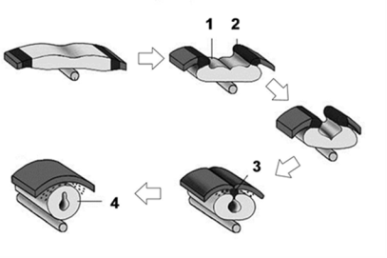 | А – Нервная трубка  Б – Нервная пластинка  В – Нервный гребень  Г – Нервный валик
- [max 3 балла] Установите соответствие между событиями (1-6) и типом эволюции (А-Б).

СОБЫТИЕ: | ТИП ЭВОЛЮЦИИ:
1) Эволюция устойчивости бактерий к антибиотикам  2) Увеличение размера в филогенезе копытных  3) Массовое вымирание динозавров  4) Значительное сокращение частоты светлых бабочек во время промышленной революции  5) Возникновение сходства некоторых бабочек с листьями растений  6) Возникновение сходства формы тела у китообразных и ихтиозавров | А) микроэволюции  Б) макроэволюция
- [max 2,5 балла] Установите соответствие между терминами (А-Д) и определениями (1-5).

ТЕРМИН | ОПРЕДЕЛЕНИЕ
А) Пенетрантность | 1) Степень фенотипического проявления аллеля.
Б) Интерференция | 2) Влияниие аллели одного гена на развитие нескольких признаков
В) Экспрессивность | 3) вероятность фенотипического проявления признака при наличии соответствующего гена.
Г) Анеуплоидия | 4) Влияние одного кроссинговера на вероятность другого кроссинговера в соседнем участке этой же хроматиды.
Д) Плейотропия | 5) Изменение количества хромосом, не кратное гаплоидному набору

МАТРИЦА ОТВЕТОВ
на задания теоретического тура муниципального этапа Всероссийской олимпиады школьников по биологии. 2020-21 уч. год.
7 класс

Часть 1. [15 баллов]

№ | 1 | 2 | 3 | 4 | 5 | 6 | 7 | 8 | 9 | 10
1-10 | б | г | а | б | г | в | в | б | б | в
11-15 | г | в | в | а | а

Часть 2. [10 баллов]

№ | 1 | 2 | 3 | 4 | 5
1-5 | г | а | г | в | в

Часть 3. [5 баллов]

№ | 1 | 2 | 3 | 4 | 5
«да» |  |  | + |  | +
«нет» | + | + |  | +

Часть 4. [2,5 балла]

Организм | 1 | 2 | 3 | 4 | 5
Личинки | Г | Д | В | А | Б

Максимальное количество баллов – 32,5

8 класс

Часть 1. [15 баллов]

№ | 1 | 2 | 3 | 4 | 5 | 6 | 7 | 8 | 9 | 10
1-10 | в | а | г | б | г | б | г | г | б | а
11-15 | б | а | б | а | г

Часть 2. [10 баллов]

№ | 1 | 2 | 3 | 4 | 5
1-5 | а | б | г | а | б

Часть 3. [5 баллов]

№ | 1 | 2 | 3 | 4 | 5
«да» | + | + |  | +
«нет» |  |  | + |  | +

Часть 4. [6 баллов]

- [max 2,5 балла]

Гриб | 1 | 2 | 3 | 4 | 5
Отдел | 3 | 1 | 3 | 3 | 2

- [max 3,5 балла]

Последовательность | 1 | 2 | 3 | 4 | 5 | 6 | 7
Отделы ЦНС | А | Е | Д | Ж | Б | В | Г

Максимальное количество баллов – 36

9 класс

Часть 1. [20 баллов]

№ | 1 | 2 | 3 | 4 | 5 | 6 | 7 | 8 | 9 | 10
1-10 | б | в | б | в | г | б | в | а | г | г
11-20 | г | в | б | г | б | б | г | г | в | в

Часть 2. [20 баллов]

№ | 1 | 2 | 3 | 4 | 5 | 6 | 7 | 8 | 9 | 10
1-10 | г | а | а | а | а | б | а | г | б | б

Часть 3. [10 баллов]

№ | 1 | 2 | 3 | 4 | 5 | 6 | 7 | 8 | 9 | 10
«да» | + | + | + |  |  |  | +
«нет» |  |  |  | + | + | + |  | + | + | +

Часть 4. [7 баллов]

- [max 2,5 балла]

Водоросль | А | Б | В | Г | Д
Тип хлорофилла | 2 | 1 | 1 | 1 | 3

- [max 2 балла]

Тип чешуи | 1 | 2 | 3 | 4
Рыба | В | А | Б | Г

Организм | 1 | 2 | 3 | 4 | 5
Значимость фактора | А | А | Б | Б | Б
- [max 2,5 балла]

Максимальное количество баллов – 57

10 класс

Часть 1. [25 баллов]

№ | 1 | 2 | 3 | 4 | 5 | 6 | 7 | 8 | 9 | 10
1-10 | а | в | г | б | г | б | г | а | в | б
11-20 | г | а | а | в | в | б | г | в | в | б
21-25 | г | в | в | в | в

Часть 2. [20 баллов]

№ | 1 | 2 | 3 | 4 | 5 | 6 | 7 | 8 | 9 | 10
1-10 | в | г | б | а | а | г | а | б | в | б

Часть 3. [10 баллов]

№ | 1 | 2 | 3 | 4 | 5 | 6 | 7 | 8 | 9 | 10
«да» | + |  | + |  |  | + |  | +
«нет» |  | + |  | + | + |  | + |  | + | +

Часть 4. [10,5 баллов]

- [max 2,5 балла]

Процесс | А | Б | В | Г | Д
Группа | 1 | 3 | 2 | 4 | 3

- [max 3 балла]

Вид организма | 1 | 2 | 3 | 4 | 5 | 6
Тип организации | А | А | Б | Б | А | Б

- [max 2 балла]

Тип ткани | 1 | 2 | 3 | 4
Особенности | Г | В | Б | А

- [max 3 балла]

Признаки | 1 | 2 | 3 | 4 | 5 | 6
Экологическая группа | А | Б | Б | А | А | Б

Максимальное количество баллов – 65,5

11 класс

Часть 1. [30 баллов]

№ | 1 | 2 | 3 | 4 | 5 | 6 | 7 | 8 | 9 | 10
1-10 | в | в | в | в | б | а | а | б | г | б
11-20 | б | в | а | в | г | а | б | в | б | г
21-30 | г | б | б | а | в | в | в | б | в | а

Часть 2. [20 баллов]

№ | 1 | 2 | 3 | 4 | 5 | 6 | 7 | 8 | 9 | 10
1-10 | б | б | б | г | а | г | а | в | г | в

Часть 3. [15 баллов]

№ | 1 | 2 | 3 | 4 | 5 | 6 | 7 | 8 | 9 | 10
«да» | + | + |  |  | + |  | + |  |  | +
«нет» |  |  | + | + |  | + |  | + | +
№ | 11 | 12 | 13 | 14 | 15
«да» |  |  | + |  | +
«нет» | + | + |  | +

Часть 4. [12,5 баллов]

- [max 2,5 балла]

Болезнь растения | А | Б | В | Г | Д
Отдел, к которому принадлежит гриб, вызывающий болезнь | 2 | 1 | 3 | 2 | 3

- [max 2,5 балла]

Процесс | А | Б | В | Г | Д
Группа | 1 | 4 | 3 | 3 | 2

- [max 2 балла]
Структура | 1 | 2 | 3 | 4
Название | Б | Г | В | А

- [max 3 балла]

Событие | 1 | 2 | 3 | 4 | 5 | 6
Тип эволюции | А | Б | Б | А | А | Б

- [max 2,5 балла]

Термин | А | Б | В | Г | Д
Определение | 3 | 4 | 1 | 5 | 2

Максимальное количество баллов – 77,5

